 | 是否支持图片 | 嵌套列表是否闪烁 | Markdown渲染方式 | 流式输出实现方式 | 自动滚动处理效果
Open-webUI | 不 | 存在 | Markdown-it | 服务端推送
ChatGpt-web
ChatGpt-镜像网站https://xsimplechat.com/ | 不 | 存在 | "@mermaid-js/parser": "workspace:^",  "@types/d3": "^7.4.3",  cytoscape: "^3.29.3",  "cytoscape-cose-bilkent": "^4.1.0",  "cytoscape-fcose": "^2.2.0",  d3: "^7.9.0",  "d3-sankey": "^0.12.3",  "dagre-d3-es": "7.0.11",  dayjs: "^1.11.13",  dompurify: "^3.2.5",  katex: "^0.16.22",  khroma: "^2.1.0",  "lodash-es": "^4.17.21",  marked: "^16.0.0", | text/event-stream | 上滑后出现跳转到底部按钮，（滚动条存在自动离视口窗口底部一定距离的情况）
Deepseek | 不支持 | 不明显 | 不确定 | text/event-stream | 存在中途停止自动滚动，上滑后会有跳转到底部的箭头按钮
豆包 | 是，图片和文字出现时间有一定间隔，存在占位符，推测可能的防闪烁方式为分块加载/替换占位符，但渲染速度很快，等待体验不明显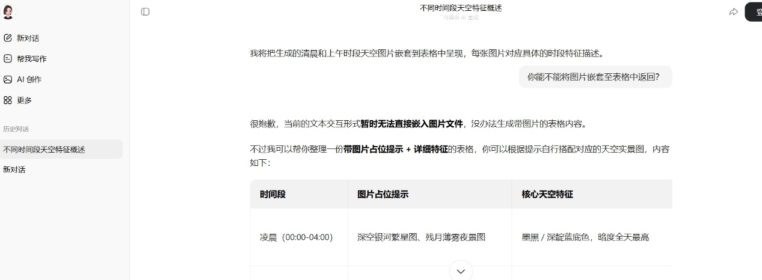 | 是，很轻微，回答速度很快， | 不确定 | Keep-alive | 会有停顿，会弹出一个箭头按钮，点击可下滑到底部
元宝 | 不 | 存在排版重排现象，闪烁很轻微 | 不确定 | text/event-stream | 存在中途停止自动滚动，但会有跳转到底部的箭头按钮
千问 | 不 | 存在过渡动画 | 不确定 | text/html;不确定方法 | 存在中途停止自动滚动，但会有跳转到底部的箭头按钮
Kimi | 不 | 存在样式跳动 | 不确定 | keep-alive | 未见中途停顿，有跳转到底部的箭头按钮，
以嵌套列表的文字形式而非代码形式给我返回不同时间段天空的特征，尽可能详细
你是否支持图片，如果支持，在上述回答中掺杂图片返回

